Северо – Казахстанская область

Аккайынский район

КГУ «Токушинская школа-гимназия»

**Прекрасное рядом**

Направление: география (краеведение)

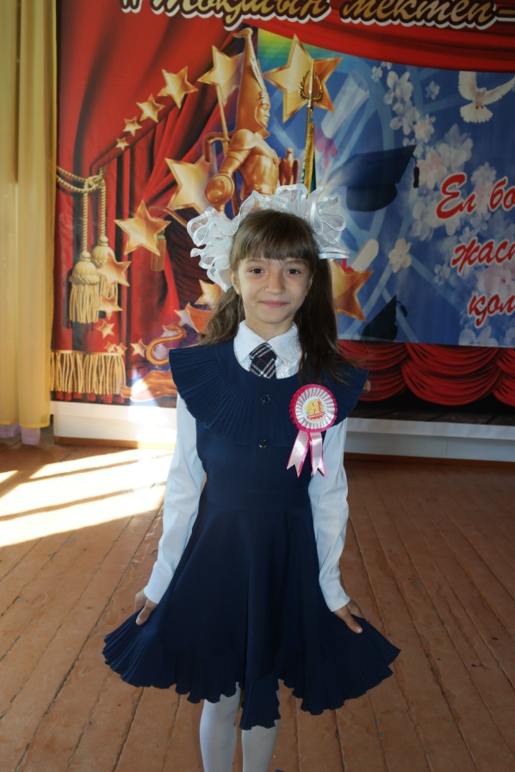

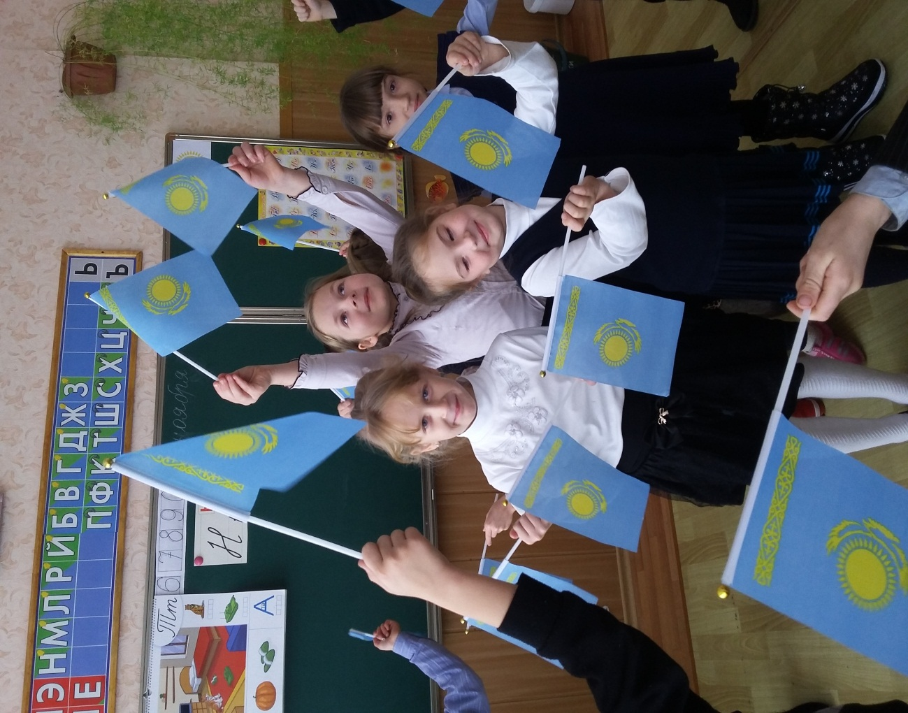 Токушинская школа-гимназия  
 Северо – Казахстанская область

**Содержание:**

1. Введение (актуальность, цель, задачи, гипотеза)

2. Теоретическая часть

1. Практическая часть

Опрос учащихся, работников школы, родителей; анкетирование среди одноклассников,

Составление рекламного буклета.

4. Заключение.

Вывод

5. Литература и источники

**Резюме**

В рамках работы факультативного занятия ученики заинтересовались исследовательской работой и изучили чудесные места своей Родины. Работу можно использовать в качестве виртуальной экскурсии по живописным местам нашей Родины, сопровождая рассказ легендами и достоверными географическими данными.Работа носит ярко выраженную патриотическую направленность, нацелена на формирование интереса к своей Родине, развитие творческих способностей детей, расширяет знания учащихся о своей Родине.

В практической части исследования изучили мнение одноклассников, учащихся, работников школы, через опрос, анкетирование. Составили рекламный буклет с описанием красивых мест своей республики.

**Введение**

**Актуальность**

Казахстан – государство, богатое на достопримечательности как природные, так и рукотворные, причем не только исторические, но и вполне современные. Воспетая поэтами природа нашей родины поражает своей непредсказуемостью и живописностью. Знойные полупустыни сменяются бескрайними степными просторами и сочными заливными лугами, вырастают величественные горы, увенчанные снеговыми коронами, а речушки превращаются в бурные горные потоки. За лесными массивами открывается таинственная тайга с небесно-голубыми озерами… Любуясь красотой природы нашей Родины, не устаем удивляться ее вечному совершенству.

Сегодня уже не кажется странным, если человек побывал в Париже и увидел Эйфелеву башню или если отдыхал на песчаных пляжах жарких стран… И пока некоторые в поисках новых ощущений стремятся в дальние края, хорошо отдохнуть можно поближе к дому, не выезжая за пределы нашей республики.Но где?..

«Жемчужина Казахстана» - Боровое… Высокогорный каток «Медео» Алматы… Сказочный Баян Аул… Существуют ли ещё такие места на территории Казахстана, куда может ступить нога путешественника, не выезжая за границу?..

Проведя опрос «Достопримечательности нашей Республики»среди работников школы, одноклассников, родителей, соседей, друзей, выяснили, что и школьники, и взрослые мало знают об уникальных местах  Казахстана. Это и определило **актуальность нашей темы.**

**Гипотеза исследования:** предполагаем, что если показать самые необычные места природы Казахстана, то можно доказать, что летом хорошо отдохнуть и на территории нашей страны.

**Практическая значимость**

Считаем, что выбранная нами тема важна, так как каждый из нас должен знать о достопримечательностях родной страны и уметь рассказать всем, кто приезжает в наш гостеприимный Казахстан.

Нашу работу можно использовать как учебный материал на уроках познания мира, факультативных занятиях, проведении классных часов

**Объект исследования**: республика Казахстан

**Предмет исследования:**интересные природные объекты Казахстана

**Цель**: **привлечь** внимание взрослых и детей к красивым местам , где можно отдохнуть, полюбоваться их неповторимостью, не выезжая за пределы нашей республики, создать рекламный буклет

**Задачи исследования:**

- Изучить литературу по данной теме

- Провести опрос , с целью выяснить насколько хорошо взрослые и дети знакомы с чудесами, созданными природой, которые находятся в нашей стране.

- Изучить, провести сравнительный анализ, чтобы подтвердить популярность мест, выявленных в результате опроса и анкетирования ,

- Обобщить сведения о наиболее интересных местах нашей страны

- Составить рекламный буклет красивых мест Казахстана, показать их на карте.

**Результаты исследования**: список красивых мест Казахстана, отмеченных на карте; рекламный буклет

**План исследования**

1 Найти и изучить литературу , сайты Интернета с целью определения природных объектов , которые могут являться гордостью страны

2. Подготовить и провести опрос среди учащихся, учителей, работников школы, родителей: «Достопримечательности нашей Республики»

3. Проанализировать собранную информацию и сделать вывод .

4 . Выпустить рекламный буклет

5. На основе собранных материалов провести внеклассное мероприятие для учащихся начальной школы; выступить с данным материалом на родительском собрании

**Основная часть**

Теоретическая часть

**Умейте видеть и удивляться!**

В Казахстане находятся природные достопримечательности, которые признаны самыми красивыми местами Казахстана. Они располагают к охоте, рыбалке, альпинизму. Прекрасные места отдыха - это реки и озера. Путешественники получают наслаждение от созерцания неповторимых лугов, шикарных пейзажей

## 1 . Озеро Каинды

Вы когда-нибудь видели во сне или наяву такую волшебную картину: — в бирюзовой, с синим отливом прозрачной воде стоят оголенные стволы вековых деревьев, а между ними скользят радужные форели? Такое сказочное диво действительно есть в Казахстане, находится недалеко от Алма-Аты, рядом с поселком Саты и имя ему — озеро Каинды.

Выглядит это красивое место как чаша, наполненная до краев кристальной горной холодной влагой, в 400 м по размеру, на 2000 метровой высоте уровня моря, окруженная по берегам зеленой лесной оправой, с поющими птицами. Вокруг тишина, пронизанная солнечными лучами, запахами свежей травы, редкими всплесками рыбы. Цвет озерной глади имеет свойство изменяться — от нежной голубизны до насыщенного сине-фиолетового. Привлекает подводной охоты с гарпунным ружьем или фотокамерой. И не только — массу людей, приезжающих сюда каждый год отдохнуть, полюбоваться, навсегда запомнить это живописное место в Казахстане.

Все это мистическое великолепие озера невозможно передать словами, там обязательно надо побывать и все увидеть своими глазами

**Катон-Карагай**

Есть не мало природных, невероятно красивых мест в Казахстане. Катон-Карагайский район также относится к таковым.

Алтайские горы недаром славятся своими неповторимыми, чудесными открытиями. Судите сами. Где еще можно встретить соединение и процветание лесистого, хвойного царства с гористой местностью, долинную равнину с озерными чашами? Какая радость, что именно здесь сохранилась до наших дней хрупкая, уникальнейшая первозданная природа, по прежнему произрастают растения, которых уже давно нет нигде. Великолепно чувствуют, сохраняя свой вид красно книжные животные — **каменная куница, горбоносый турпан, снежный барс, алтайские соболь, норка, горностай.** Редчайшие пернатые **— сапсан, белобан, аист черный, журавль серый и «красавка».** Поэтому здесь много заповедных, закрытых для массового посещения мест, но все же под контролем соответствующих экологических служб функционируют базы отдыха, санаторий «**Рахмановские ключи**», национальный природный парк. Пейзажи здесь действительно завораживающие.

**Боровое**

«Казахстанской Швейцарией», целительным оазисом, исцеляющим чудом света называют живописный район, который простирается у северной границы Казахстана, расположившийся между новой столицей Астаной и Кокчетавом. Его название звучит как на русском, так и на местном наречии одинаково — Боровое. Гордыми достопримечательностями заповедного края являются богатые рыбой озера, их насчитывается около 30, реки (Карабулак, Сырыбулак, Кылшыкты) — маловодные, степной характеристики.

**Озера Куль-Сей**

Куль-Сей — это три невообразимо красивые изумрудно-зеленые озерные глади в Казахстане, раскинувшиеся в предгорьях Кенгей-Алатау. Окруженные лесным обрамлением, с изумительно чистой и прозрачной водой, находящиеся в трехстах километрах восточнее Алма-Аты — поистине рай для ценителей первозданной природной палитры. В связи с тем, что они наполняются стекающей с гор ледяной водой, — здесь водится форель. Эти пейзажные районы являются излюбленными для любителей рыбной ловли, пешеходных прогулок, катания на лодках или неторопливых конных экскурсий по живописным горным и лесным тропам. Озера Куль-Сей, без сомнений, красивейшее место на территории Казахстана!

**Мертвое озеро**

Одно из самых загадочных мест. В районе села Герасимовка в Алматинской области расположено небольшое озеро Мертвое. Удивительно и печально то, что чуть ли не каждый год в Мертвом озере тонут люди. Местные жители стараются обходить его стороной и то же советуют делать заезжим туристам. Однако на то они и туристы, чтобы ходить непроторенными тропами! По неизвестным причинам даже в самый разгар жаркого лета озеро не пересыхает, и вода остается в нем ледяной. Здесь не растут водоросли, не водится рыба, абсолютно отсутствуют все виды водных насекомых. И, кстати, комаров и мух на берегу тоже не встретишь.

**Баянауыл**

Говорят, кто хоть раз побывал в Баянаульских горах, обязательно вновь сюда вернется - отдых здесь исцеляет. Невысокие горы, покрытые зелеными соснами, березовые и осиные рощи, целебный воздух и ощущение первозданности каждый год привлекают сюда тысячи туристов.

Самое крупное озеро в Баянауле -  Сабындыколь – в нем очень мягкая, будто мыльная вода, а с самого прозрачного озера Джасыбай открывается прекрасный вид. Особый интерес для туристов представляют отдельные скалы и камни причудливой формы. А также здесь есть «священная пещера» Коныр Аулие, исполняющая желания.

Три больших озера парка и причудливые скалы вдохновляют на создание легенд, и собственную историю в Баянауле имеет каждый заметный камень.

*О большом озере Сабындыколь говорят, что когда красавица Баян мыла волосы в водах озера, у нее из рук выскользнуло мыло и растворилось. Вода озера стала поэтому необыкновенно мягкой, а название, Сабындыколь, значит – мыльное озеро.*

Сабындыколь и другое озеро, Джасыбай – любимое место отдыха туристов в Баянауле. Озеро Джасыбай особенно прозрачно, а пляж приютился между невысокими горами.

Мягкий климат Баянаула считается целебным, поэтому туристы приезжают сюда и просто набраться сил, и, конечно, проверить себя в горных прогулках. Прогулки по горным тропинкам никогда не надоедают – Баянаул щедр на сюрпризы и находки. Вам обязательно встретятся пещеры, древние наскальные рисунки или причудливые камни. Не говоря уже о ягодах и грибах, которых в лесах Баянаула достаточно, сколько бы их не собирали туристы.

Особая достопримечательность Баянаула – каменные фигуры, высеченные дождем и ветром. «Голубь», «Баба Яга», «Булка» называются здешние камни, разные существа смотрят из их замысловатых силуэтов

**Пик Хан-Тенгри**

Самый красивый и горный пик не только Казахстана, но и всего мира. Известность этому месту принесла необыкновенная форма его вершины – практически идеальная остроконечная пирамида, которая во время восхода и заката солнца окрашивается вместе со всей горой в алый цвет. С древних времен люди населяли это интересное и красивое место духами и окружали его легендами.

**Мечеть Бекет-ата** – святое место для казахстанских мусульман, оно стоит практически в одном ряду с захоронением Ходжа Ахмета Яссауи. Круглый год верующие и паломники едут сюда нескончаемым потоком – до тысячи человек в день.

Чтобы увидеть все красоты Семиречья, нужно обязательно побывать в национальном парке Алтын-Эмель. Именно тут можно услышать завораживающие песни Поющего бархана, в песках которого по преданию похоронен Чингиз-хан.

Побывать на дне бушевавшего 15 миллионов лет назад на этих землях древнего моря – сегодня здесь красивейшие ущелья и каньоны гор Актау из зеленых, красных, белых и пестрых пород. Или пройтись по застывшей лаве древнего вулкана – причудливым извилистым скалам Катутау.

Каждый турист, посетивший парк, должен обнять одно из самых огромных и старых деревьев на планете – **700-летнюю иву**. Это традиция. Секрет ее бессмертия в том, что она всю жизнь подпитывается водой из радоновых источников

Невероятная Долина шаров на полуострове Мангистау уже много лет заставляет ученых ломать голову - кто же рассыпал эти каменные бусы посреди равнины?

Есть две версии их происхождения – вращение частей земной коры во время разломов либо существование в этой местности древнего моря, обтесавшего каменные глыбы до правильной формы.

Пока ученые спорят, туристы наслаждаются красотами этого чуда природы. На фоне россыпи больших и малых шаров идеальной форму получаются фантастические фотографии.

**Чарын**

Чарынский каньон - одно из самых экзотических мест отдыха. Уникальные формы размыва и выветривания рельефа переносят Вас в сказочный мир фантастических скульптур «Долины Замков», где открываются грандиозные виды на каньоны. Чарынский Каньон называют «младшим братом Гранд Каньона в США». Красные глиняные стены каньона ассоциируются с древним городом, населенным фантастическими существами. Земля как будто развернулась здесь, образуя глубокую трещину.

Что и правда удивительно в Чарынском каньоне – это его возраст. Породам, из которых сложен каньон более **12(!)** миллионов лет. Под стать древнейшим скалам и растительность каньона. Тут и там растет реликтовый согдийский ясень, собираясь в пойме реки в небольшую рощу. Этот ясень был широко распространен на планете, но только – 25 миллионов лет тому назад. Сейчас это редчайшее растение признано исчезающим, а ясеневых рощ существует всего две в мире – в Чарынском каньоне и в Северной Америке.

Если будете планировать экскурсии по каньону, рекомендуем сначала осмотреть его сверху, а уже потом спуститься вниз и посетить знаменитые «Долину замков» и «Ведьмино ущелье».

**Бектау-Ата**

Бектауатинский государственный заказник расположен в 60 км севернее города Балхаш. Этот горный массив не что иное, как неродившийся вулкан. В далёком прошломздесь рождался большой вулкан. Он растопил горные породы, но так и не взорвался. В этом месте осталась гигантская гранитная пробка, закрывшая жерло навеки.Это основная гипотеза, объясняющая возникновение массива Бектау-Ата. Есть, разумеется, и другая, не научная, а народная. Согласно ей, тут была когда-то база инопланетян. И что-то они с кем-то не поделили, началась война, и уничтожили они всё вокруг мощными лазерами.

С названием горы Бектау-Ата связано множество легенд. Вот одна из них:

*Во время войны казахов с джунгарами жил один старец, которого звали святой Бектау-Ата. Однажды он, спасаясь от погони, укрылся в самой большой пещере горы. Умирая от жажды, взмолился он Всевышнему. Услышал тот Бектау-Ата и создал для святого старца в глубине пещеры источник пресной воды. А враги не могли найти эту пещеру, потому что она расположена не у подножия, а на высоте, в отвесной скале.*

С тех пор эта гора носит название Бектау-Ата, что значит «гора святого старца Бека».

**Практическая часть.**

 1.Список популярных объектов внутреннего туризма на основе анализа опроса интернет изданий.

Согласно опросам интернет изданий список популярных объектов внутреннего туризма возглавляют Боровое, Алматы.

Боровое лидирует по популярности среди казахстанских курортов.

2. Данные туристического агентства г Петропавловск (Петротур, Салем, Владимиртур)

С классным руководителем мы зашли на сайты нескольких туристических агентств нашего города , посмотрели данные

Куда люди предпочитают ездить отдыхать?

Согласно данным турагенства, самыми популярными направлениями сегодня являются Турция, Египет и Хайнань

А в Казахстане :

1.Боровое

2.Астана.

3.Алматы

Мы задали вопрос администратору турагенства «Петротур»

*Куда бы Вы посоветовали поехать в Казахстане и почему?*

*- В Восточный Казахстан. Отдых в горах Западного Алтая – это возможность укрепить здоровье, познакомиться с флорой и фауной настоящей тайги и высоких гор, снизить вред, который мы ежедневно получаем от проживания в городе*

*Что, по-Вашему мнению нужно сделать, чтобы туризм в Казахстане развивался?*

*- Всем: посмотреть на свое место проживания глазами гостей и подумать, что бы я показал гостям? Изучать историю и географию республики, посещать интересные места и рассказывать о них друзьям и близким.*

*Где в Казахстане Вы еще не бывали, но обязательно хотите поехать?*

*- ГОРА ЧАША – 10 км от г. Риддер, которую называют Казахстанской Шамбалой, состоит целиком из белого кварца и горного хрусталя. Предполагается метеоритное происхождение.*

Также в наши задачи входил опрос учащихся нашей школы, с целью выяснить насколько хорошо они знакомы с чудесами созданными природой, которые находятся в нашей стране, где они уже побывали и где хотят побывать.

Мы предложили детям и взрослым несколько фотографий, где были изображены, но не подписаны следующие места:

1 Окрестности Актау

2 Пик Хан-Тенгри

3 Чарын

4 Мечеть Бекет-ата

5 Озера Кайынды.

Все с большим интересом рассматривали фотографии, большая часть опрошенных предполагали, что эти места находятся где-то в других странах, очень далеко от нас.

**Диагностика мнения одноклассников на основании анкетирования.**

Одноклассникам предложили анкету

Результаты опроса были вполне предсказуемы.

Из предложенных фотографий одноклассники смогли определить только снимки, сделанные в Астане, Алматы. Абсолютное большинство хотели бы побывать во всех изображенных на фото местах.

Что касается любимого места отдыха, то здесь все тоже были единодушны. Мы живем рядом с потрясающе красивой природой и хотелось бы побывать во всех местах.

Составление рекламного буклета.

Используя интернет- информацию об этих местах, составили рекламный буклет

**Вывод**

Во время исследования мы узнали довольно много нового о своей стране и сделали следующие выводы:

- В Казахстане очень много мест, удивительных по своей красоте, полных тайн и легенд. И это только природные достопримечательности. А ведь есть еще памятники истории, есть современные города, которыми мы можем гордиться. У нашей страны есть все шансы быть местом, куда съезжаются туристы со всего мира!

- К сожалению даже мы, жители Казахстана не очень хорошо осведомлены обо всех этих потрясающих местах. А было бы здорово поехать на экскурсию вместе с одноклассниками.

- Данные позволяют говорить, что большинство учащихся и взрослых заинтересовались изучением географии своей страны, родного края.

И по поводу летних планов. Мы думаем, что в этом году обязательно побываем в каком –нибудь из этих мест. Очень хочется увидеть горы Бектау-ата, похожие на базу инопланетян, также нас заинтересовало озеро Каинды.

**Заключение.**

Все сказанное позволяет сделать вывод, что мы достигли цели нашей работы: познакомились с необычными местами нашей страны, систематизировали материал.  
Мы не остановимся   на достигнутом , а будем продолжать и дальше узнавать и рассказывать больше о нашей стране.

**Источники и литература:**

энциклопедия «Мой Казахстан»

Источник: <http://karagandatut.kz/>

[http://www.weandworld.com/2643-bektauata.html](http://infourok.ru/site/go?href=http%3A%2F%2Fwww.weandworld.com%2F2643-bektauata.html)

[https://ru.wikipedia.org/wiki/%D0%91%D0%B5%D0%BA%D1%82%D0%B0%D1%83-%D0%90%D1%82%D0%B0](http://infourok.ru/site/go?href=https%3A%2F%2Fru.wikipedia.org%2Fwiki%2F%25D0%2591%25D0%25B5%25D0%25BA%25D1%2582%25D0%25B0%25D1%2583-%25D0%2590%25D1%2582%25D0%25B0)

[https://ru.wikipedia.org/wiki/%D0%91%D0%B0%D0%BB%D1%85%D0%B0%D1%88](http://infourok.ru/site/go?href=https%3A%2F%2Fru.wikipedia.org%2Fwiki%2F%25D0%2591%25D0%25B0%25D0%25BB%25D1%2585%25D0%25B0%25D1%2588)

[https://ru.wikipedia.org/wiki/%D0%A7%D0%B0%D1%80%D1%8B%D0%BD](http://infourok.ru/site/go?href=https%3A%2F%2Fru.wikipedia.org%2Fwiki%2F%25D0%25A7%25D0%25B0%25D1%2580%25D1%258B%25D0%25BD)

[https://ru.wikipedia.org/wiki/%D0%91%D0%B0%D1%8F%D0%BD%D0%B0%D1%83%D0%BB](http://infourok.ru/site/go?href=https%3A%2F%2Fru.wikipedia.org%2Fwiki%2F%25D0%2591%25D0%25B0%25D1%258F%25D0%25BD%25D0%25B0%25D1%2583%25D0%25BB)

[http://turistpavl.ucoz.ru/blog/1-0-1](http://infourok.ru/site/go?href=http%3A%2F%2Fturistpavl.ucoz.ru%2Fblog%2F1-0-1)

http://petrotur.kz

http://nkregion.kz/cf/turizm/turagentstva/turistskaya-firma-turist

**Приложение**

Фотографии для опроса среди учащихся, учителей, работников школы, родителей

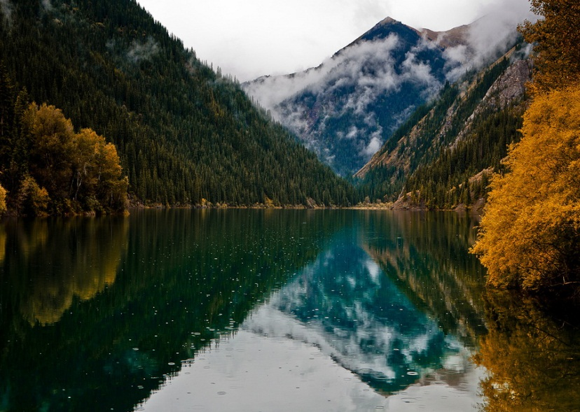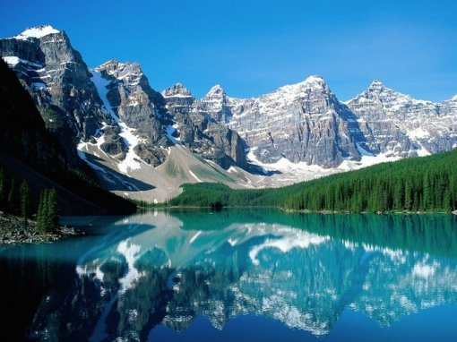

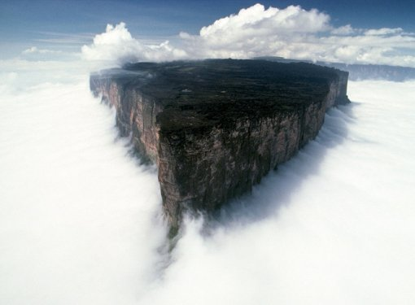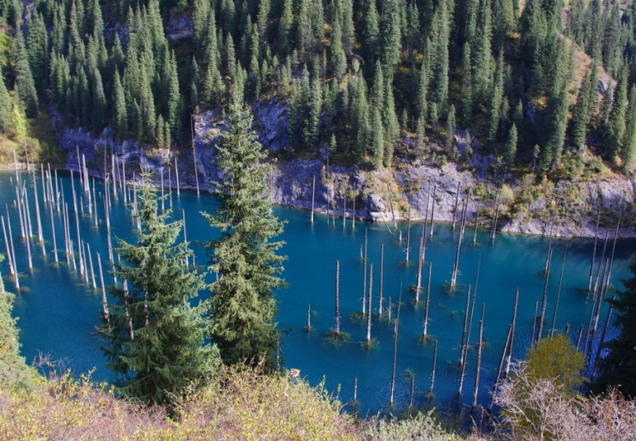

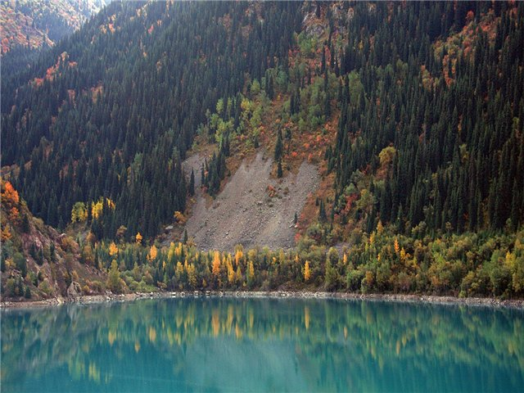

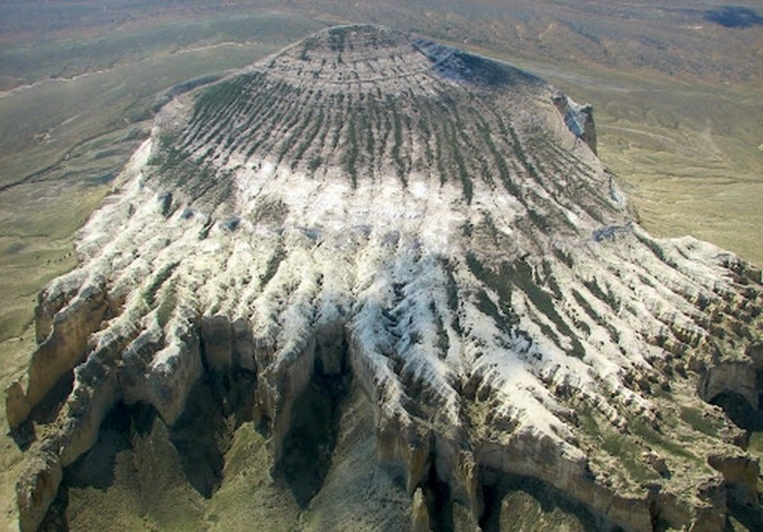

Анкета для одноклассников

1.О каких интересных местах в Казахстане ты знаешь?_________________________________________________________________________________________________________________________________________________

2.Можешь назвать места, изображенные на фотографиях?

Рассмотри рисунки. Где находятся достопримечательности, которые изображены на рисунках

[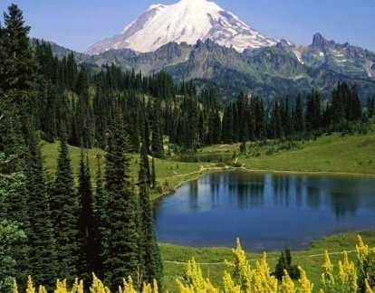](http://www.topkurortov.com/wp-content/uploads/2016/05/katon-karagaj.jpg)

1____________________________________________

2______________________________________________

3______________________________________________

4_____________________________________________

3.В каких местах, изображенных на фото ты бывал(а)?_____________________________________________________________

Хотел(а) бы побывать?____________________________________________________________